Управлением Росреестра по Астраханской области подготовлен рейтинг кадастровых инженеров
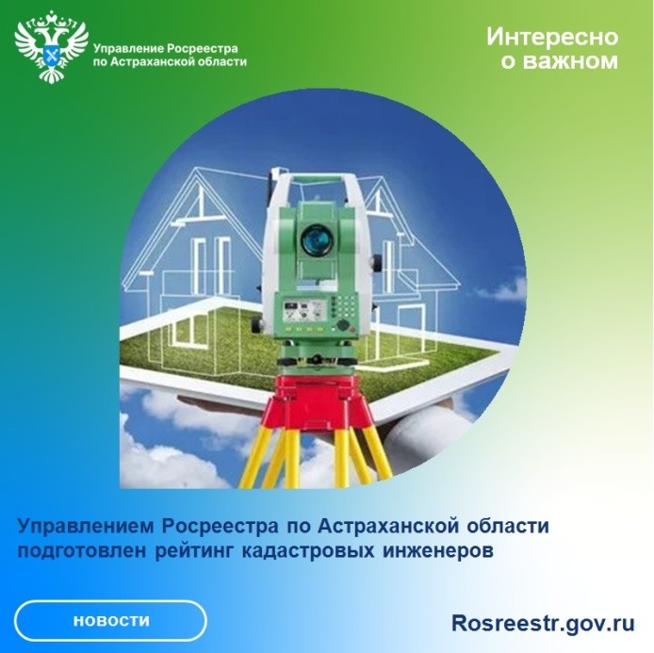
Услуги кадастрового инженера необходимы для постановки недвижимости на кадастровый учет, для определения местоположения границ земельных участков и объектов капитального строительства, а также проведения иных кадастровых и землеустроительных работ.

Следует учитывать, что ошибки, допущенные кадастровыми инженерами, приводят к необходимости вынесения приостановления или отказу в проведении учетно-регистрационных действий. В целях повышения качества предоставления услуг Росреестра, ведомством формируется рейтинг кадастровых инженеров, составленный на основе мониторинга ошибок, допускаемых кадастровыми инженерами при подготовке межевых планов, технических планов и актов обследования, который будет актуализироваться на сайте ведомства ежеквартально.

«Рекомендуем гражданам и предпринимателям ознакомиться с рейтингом перед заключением договора на выполнение кадастровых работ. Об эффективности и результативности специалистов можно судить, к примеру, по количеству решений органа регистрации прав об осуществлении государственного кадастрового учета и (или) государственной регистрации прав, принятых на основании подготовленных кадастровым инженером документов, количеству решений о приостановлении и отказе в осуществлении кадастрового учета и (или) регистрации прав, а также по количеству уведомлений о возврате документов без рассмотрения», - поясняет заместитель руководителя Управления Росреестра по Астраханской области Татьяна Гук.

Ознакомиться с рейтингом кадастровых инженеров можно на официальном сайте Росреестра в разделе «Открытая служба» - «Статистика и аналитика» - «Астраханская область» - «Рейтинг кадастровых инженеров» - «2022 год»

Материал подготовлен Управлением Росреестра по Астраханской области
Контакты для СМИ:
Телефон: +7(8512) 51 34 70
Электронная почта: pressd_30@r30.rosreestr.ru
Сайт: https://rosreestr.gov.ru
Мы в одноклассниках: https://ok.ru/group57442898411746
Мы в телеграм: https://t.me/rosreestr30
Мы в контакте: https://m.vk.com/rosreestr30

